公益社団法人 砥粒加工学会 先進テクノフェア(ATF2019)
「砥粒加工学会推薦：全国製造業20社による業界説明会 in 東京」の 学生参加者 募集について

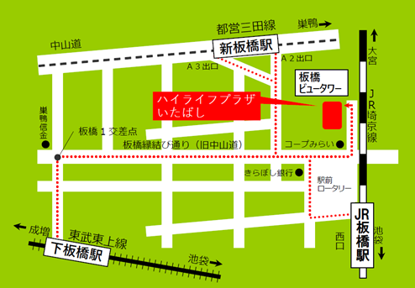
◆主 旨： 先進テクノフェア（ATF2019）では，製造業関連企業と，製造業関連企業に興味のある大学生との情報交換の場として「砥粒加工学会推薦：全国製造業20社による業界説明会 in 東京」を開催いたします．本企画では，技術者を目指す学生，あるいは製造業に興味のある学生を対象として，製造業の第一線で活躍する賛助会員企業の技術者の皆様より，技術や仕事の取り組み方について，わかりやすくご紹介いただきます．学生にとって，製造業に向き合う姿勢を学び，将来を考える一助になる場にしたいと考えています．製造業に関わる企業に就職しようと臨む学生の就職活動の手助けに，あるいはキャリア選択やキャリアデザインを考えるきっかけとなることを期待しています．
大学生，大学院生にとっては，技術者の生の声を直接聞く絶好の機会になります．また，場合によってはインターンシップ等につなげられる可能性があります．奮ってご参加ください．
2/6時点の参加企業（五十音順）
旭ダイヤモンド工業(株)
(株)アライドマテリアル
(株)岡本工作機械製作所
(株)ジェイテクト
新東工業(株)
(株)駿河生産プラットフォーム
(株)東京ダイヤモンド工具製作所
東芝機械(株)
豊田バンモップス(株)
(株)ナガセインテグレックス
日産自動車(株)
(株)ノリタケカンパニーリミテド
(株)豊幸
牧野フライス精機(株)
三井精機工業(株)
三菱日立ツール(株)
(株)リード
HOYA MEMORY DISK TECHNOLGIES LTD
DMG森精機(株)

◆日 時：平成31年 2 月28 日（木） 10:00～16:00
◆会 場：ハイライフプラザいたばし 〒173-0004 東京都板橋区板橋1-55-16
（上図ご参照）
http://www.city.itabashi.tokyo.jp/c_kurashi/045/045352.html
◆交 通：JR埼京線「板橋」駅西口より徒歩1分
都営地下鉄三田線「新板橋」駅A2・A3出口より徒歩3分
東武東上線「下板橋」駅より徒歩7分

◆参加企業：製造業に関わるさまざまな企業の展示があります．
12/5時点の参加企業は右表を確認願います．
最新情報はホームページ（http://www.jsat.or.jp/）を
ご確認ください．

◆企業紹介：10：00～16：00（参加企業数により調整，昼食休憩含む）
30分/1コマの時間割で参加企業各社の展示ブースを自由に見学できます．（最大6社見学できます．）

◆参加申し込み費用：無料 （参加費は無料ですが，参加人数を把握するために必ず登録お願いいたします．）
（17：30より開催のATF2019技術交流会に，3,000円（事前登録）で参加できます．）
席に余裕があれば当日参加も可能です．

◆参加申し込み方法：学会WEBサイトより登録してください．（https://www.jsat.or.jp/ATF2019_gyoukai_gakusei20190228）

◆募集人数：50名（先着順）

◆参加申し込み締め切り：平成 31年2月15日(金)

◆問い合わせ先： 公益社団法人 砥粒加工学会 事務局
〒169-0073 東京都新宿区百人町 2-22-17 セラミックスビル 4F
TEL：03-3362-4195 FAX：03-3368-0902 E-mail：staff@jsat.or.jp

先進テクノフェア（ATF2019） 「砥粒加工学会推薦：全国製造業20社による業界説明会 in 東京」 学生参加者 申し込み必要事項

氏 名
会員資格 | 学生会員 非会員
勤務先・所属
（大学・学部・学年）
住所 | 〒
連絡先 | TEL： FAX： E-mail：
技術交流会 | 参加 不参加
その他・連絡事項

